**Kuliah Online**

**Mata Kuliah Pengantar DKV**

**Modul Perkuliahan pertemuan ke-8**

**Event (Management Pameran)**

**Bagian 1**

****

**Disusun oleh:**

**Tri Wahyudi, S.Sn., MSn.**

**Universitas Esa Unggul**

**Jakarta Barat**

**2019**

**PAMERAN SENI RUPA**

**RUANG LINGKUP PENYELENGGARAAN PAMERAN**

**A. Pengertian Pameran**

Pameran merupakan kegiatan yang dilakukan oleh seniman untuk menyampaikan ide atau gagasannya ke pada publik melalui media karya seni. Kegiatan ini diharapkan terjadi komunikasi antaran seniman yang diwakili oleh karya seninya dengan apresiator. Hal ini sejalan dengan definisi yang diberikan Galeri Nasional bahwa: “Pengertian pameran adalah suatu kegiatan penyajian karya seni rupa untuk dikomunikasikan sehingga dapat diapresiasi oleh masyarakat luas.” (<http://www.galeri-nasional.or.id>

# _MGL9051.JPG

Gambar 1. Pameran komunitas Taring Padi di Galeri Katamsi ISI Yogyakarta tahun 2018

Secara profesional penyelenggaraan pameran seni rupa dapat diselenggarakan oleh siapapun baik oleh seniman yang berada dalam wilayah akademik maupun otodidak, selama mengerti tentang system management penyelenggaran pameran seni rupa siapapun bisa membuatnya karena satu hal yang mendasar dari pameran adalah bahwa karya yang akan ditampilkan akan mendapatkan apresiasi oleh masyarakat luas, oleh public yang teredukasi dengan penyelenggaraan event seni ataupun masyarakat awam yang belum teredukasi oleh pemahaman sebuah karya seni.

**B. Tujuan dan Manfaat Pameran**

Setiap pekerjaan yang kita lakukan tentunya memiliki tujuan dan manfaat yang diharapkan. Cahyono (2002: 9.4) menjelaskan tujuan penyelenggaraan pameran di antaranya: tujuan sosial, tujuan komersial, dan tujuan kemanusian.

Tujuan sosial berarti bahwa kegiatan pameran baik skala luas (di masyarakat) maupun skala terbatas. Karya seni yang dipamerkan dipergunakan untuk kepentingan sosial. Hasil penjualan karya seni yang dipamerkan disumbangkan kepada yayasan yatim piatu, pendidikan anak cacat, dan membantu orang yang membutuhkan uluran tangan kita. Tujuan komersial pameran berkaitan dengan kegiatan untuk menghasilkan profit atau keuntungan terutama bagi seniman dan penyelenggara penyelenggara pameran. Melalui kegiatan ini seniman dapat menjual karyanya kepada apresiator dan kolektor karya seni. Sedangkan tujuan kemanusiaan kegiatan pameran adalah untuk kepentingan pelestarian, pembinaan nilai-nilai, dan pengembangan hasil karya seni budaya yang dimiliki oleh masyarakat.

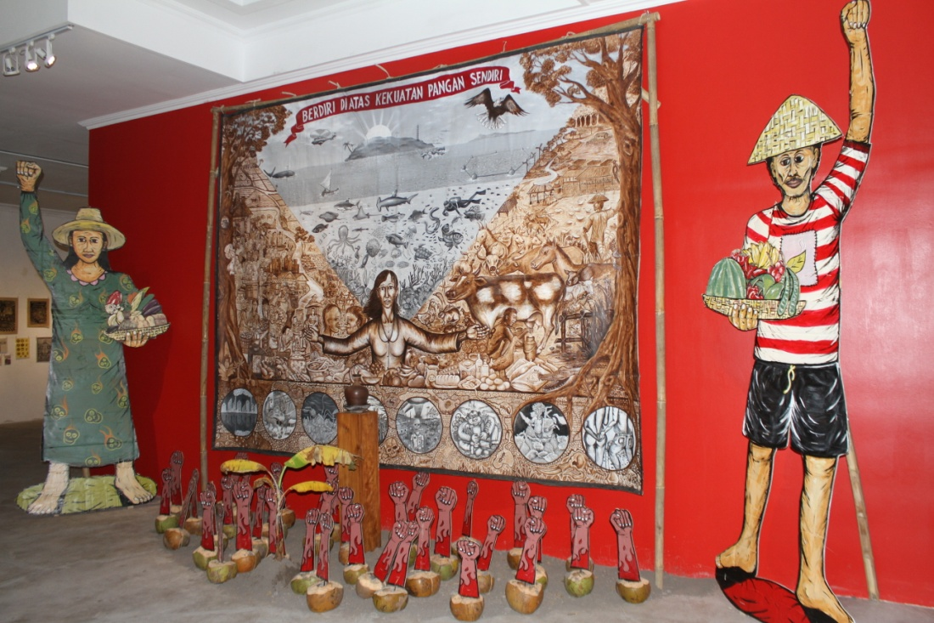

Gambar 2. Pameran komunitas Taring Padi di Galeri Katamsi ISI Yogyakarta tahun 2018

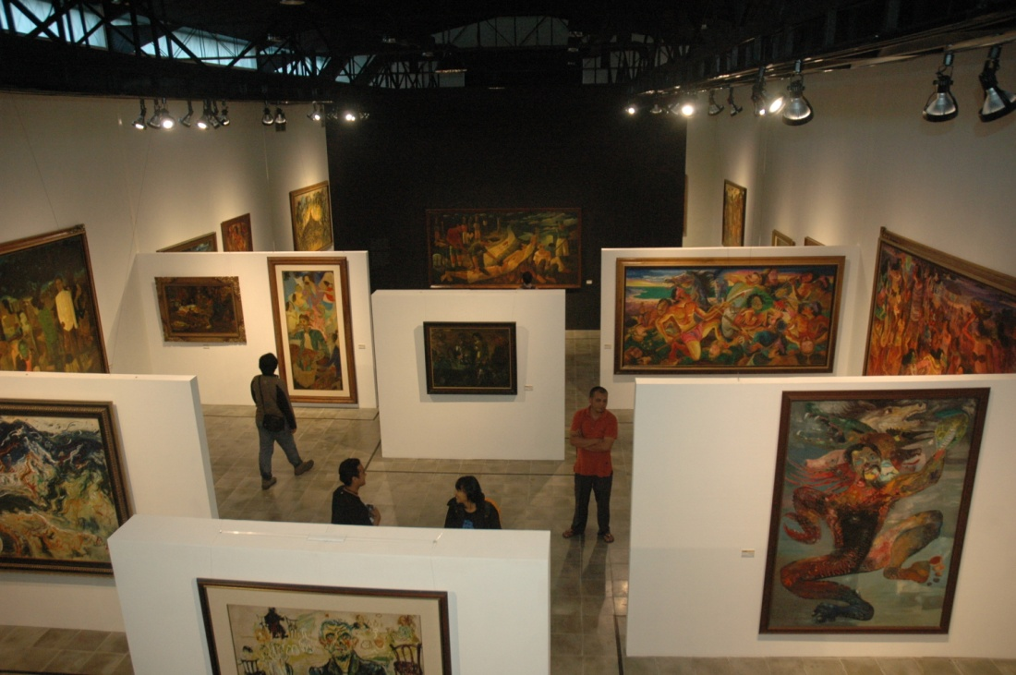

Gambar 3. Pameran Seni Lukis di Museum OHD Magelang

Sejalan dengan definisi dan tujuan di atas, maka penyelenggaraan pameran memiliki nilai manfaat bagi masyarakat, di antaranya: (1) menumbuhkan dan menambah kemampuan seseorang dalam memberi apresiasi terhadap karya orang lain; (2) menambah wawasan dan kemampuan dalam memberikan evaluasi karya secara lebih objektif; (3) melatih kerja kelompok (bekerjasama dengan orang lain); (4) mempertebal pengalaman sosial; (5) melatih seniman ataupun desainer untuk membuat suatu perencanaan kerja melaksanakan apa yang telah direncanakan, (membangkitkan motivasi dalam berkarya seni; dan (6) sebagai sarana untuk penyegaran bagi masyarakat luas yang berapresiasi.

**C. Fungsi Pameran**

Kegiatan pameran memiliki fungsi utama sebagai alat komunikasi antara pencipta seni (seniman) dengan pengamat seni (apresiator). Hal ini sejalan dengan pandangan Wartono (1984: 69) bahwa fungsi utama dari pameran seni rupa pada hakekatnya adalah untuk membangkitkan apresiasi seni pada masyarakat, di samping sebagai media komunikasi antara seniman dengan penonton.

Kegiatan pameran merupakan wahana untuk menumbuhkembangkan apresiasi masyarakat tehadap seni. Bentuk apresiasi terdiri dari apresiasi kreatif dan apresasi afektif. Pada tataran apresiasi kreatif membawa pengamat untuk menggunakan rasio dalam menanggapi persoalan yang dihadapinya sedangkan apresiasi afektif lebih melibatkan perasaan sehingga pengamat merasa dan mengalami empati dan memperoleh rasa puas dari pada orang yang hanya melakukan apresiasi kreatif.

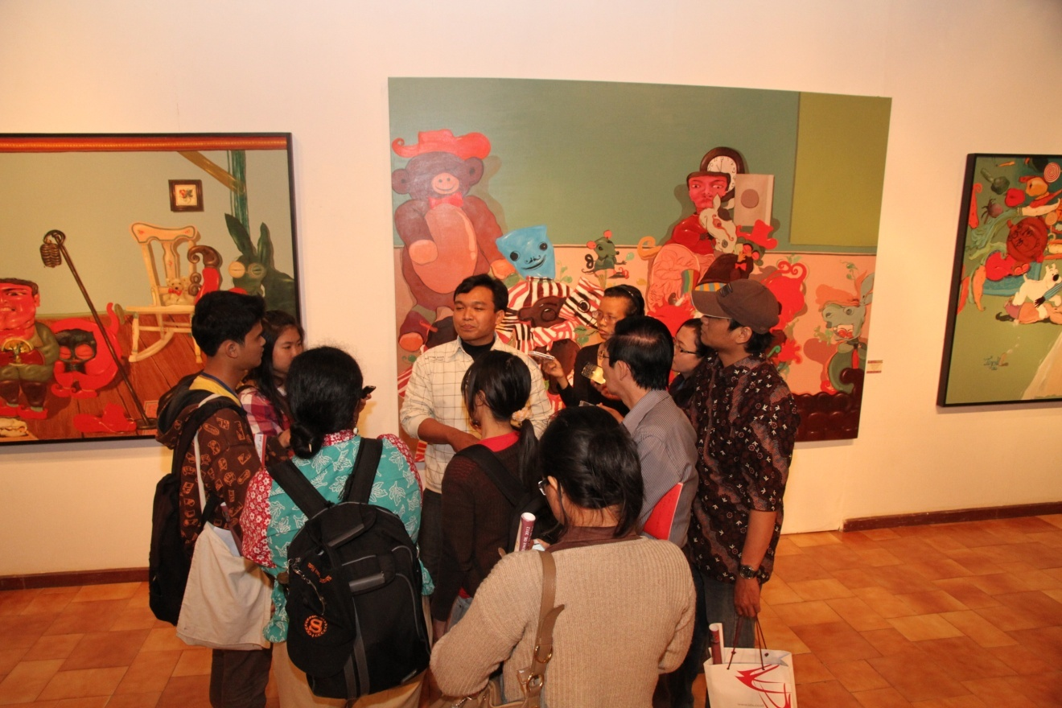

Gambar 4. Pameran tunggal Tri Wahyudi di Bentara Budaya Jakarta tahun 2012

Selanjutnya, Cahyono (2002: 9.6) membedakan fungsi pameran menjadi empat kategori, yaitu fungsi apresiasi, fungsi edukasi, fungsi rekreasi, dan fungsi prestasi. Fungsi apresiasi diartikan sebagai kegiatan untuk menilai dan menghargai karya seni. Melalui kegiatan pameran ini diharapkan dapat menimbulkan sikap menghargai terhadap karya seni. Suatu penghargaan akan timbul setelah pengamat (apresiator) melihat, menghayati, memahami karya seni yang disaksikannya. Melalui kegiatan ini pula akan muncul apresiasi aktif dan apresiasi pasif. Apresiasi aktif, biasanya seniman, seteleh menonton pameran biasanya termotivasi/terdorong untuk mencipa karya seni sedangkan apresiasi pasif biasanya terjadi pada orang awam, setelah menyaksikan pameran biasanya bisa menghayati, memahami dan menilai serta menghargai karya seni.

Fungsi edukasi, kegiatan pameran karya seni akan memberikan nilai-nilai ajaran terhadap masyarakat terutama apresiator, misalnya nilai keindahan, nilai sejarah, nilai budaya, dan sebagainya, sedangkan dalam fungsi rekreasi, kegiatan pameran memberikan rasa senang sehingga dapat memberikan nilai psikis dan spiritual terutama hiburan. Dengan menyaksikan pameran, apresiator menjadi senang, tenang dan memberikan pencerahan. Lebih jauh lagi kegiatan menonton pameran terkait dengan salah satu fungsi seni sebagai katarsis (pengobat jiwa). Fungsi prestasi dimaksudkan bahwa melalui kegiatan pameran dapat diketahui para seniman yang berbakat, Hal ini bisa kita saksikan dari bentuk-bentuk kreasi yang ditampilkan. Apresiator bisa memberi penilaian apakah seniman yang menciptakan karya ini kreatif atau kurang kreatif. secara khusus menyebutkan fungsi pameran seni rupa di antaranya:

1. Meningkatkan apresiasi seni terhadap masyarakat.

2. Membangkitkan motivasi berkarya seni

3. Penyegaran dari kejenuhan rutinitas yang sudah dilakukan, dalam hal ini ruang pameran dapat menjadi salah satu sarana rekreasi.

4. Berkarya visual lewat karya seni

5. Belajar berorganisasi/ management seni rupa.

**D. Jenis Pameran Seni Rupa**

Galeri Nasional (http://www.galeri-nasional.or.id) membagi jenis pameran menjadi: Pameran Tetap (Permanent Exhibition), Pameran Temporer (Temporary Exhibition), dan Pameran Keliling (Traveling Exhibition)

1. Pameran Tetap :

Pameran ini biasanya dilakukan oleh lembaga profesional atau pemerintah seperti penyajian karya-karya koleksi oleh galeri, museum, dan sebagainya. Waktu penyelenggarannya dilakukan secara periodik misalnya satu tahun sekali.

1. Pameran Temporer :

Penyelenggaraan kegiatan pameran ini dirancang menurut kebutuhan penyelenggara dan pihak-pihak terkait lainnya.

1. Pameran Keliling (Traveling Exhibition)

Dalam pola pameran temporer meliputi:

1. Pameran Tunggal/Pameran Bersama

Materi yang dipamerkan pada pameran bersama merupakan karya-karya lebih dari satu seniman. Biaya pameran ditanggung oleh seniman yang bersangkutan. Penyelenggaraan pameran dapat dilangsungkan antara 1 minggu sampai 3 minggu. Dalam konteks sekolah, pameran seni rupa bisa dilakukan secara bersama-sama baik dalam ruang lingkup kelas maupun sekolah (semua kelas) di sekolah tersebut.

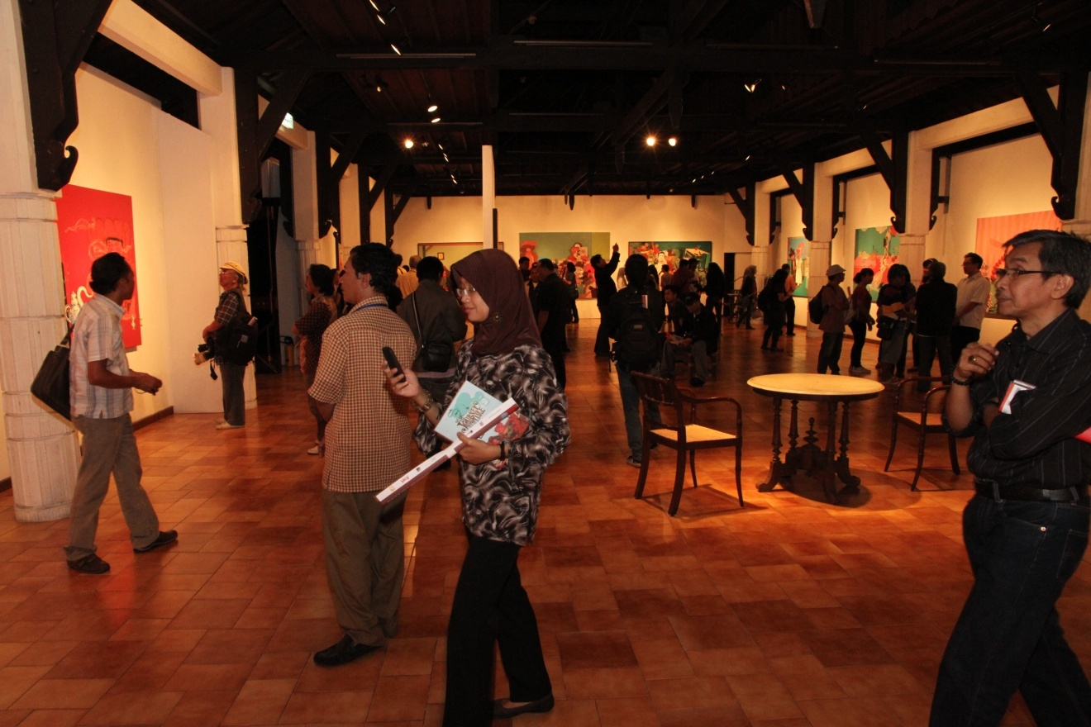

Gambar 5. Pameran tunggal Tri Wahyudi di Bentara Budaya Jakarta tahun 2012

b. Pameran Kerja Sama

Pola pameran ini dilaksanakan berdasarkan kerjasama antara dua pihak atau lebih. Kegiatan kerja sama ini bisa antar lembaga pemerintah, antarlembaga pemerintah dengan swasta, atau pihak pemerintah dengan negara lain. Pihak yang dapat melaukan kerjasama dapat berupa lembaga/organisasi kebudayaan/kesenian, museum, galeri, dan Pusat-Pusat Kebudayaan negara sahabat. Biaya penyelenggaraan ditanggung bersama. Pameran kerja sama ini biasanya dilaksanakan antara 2 minggu sampai 1 bulan.

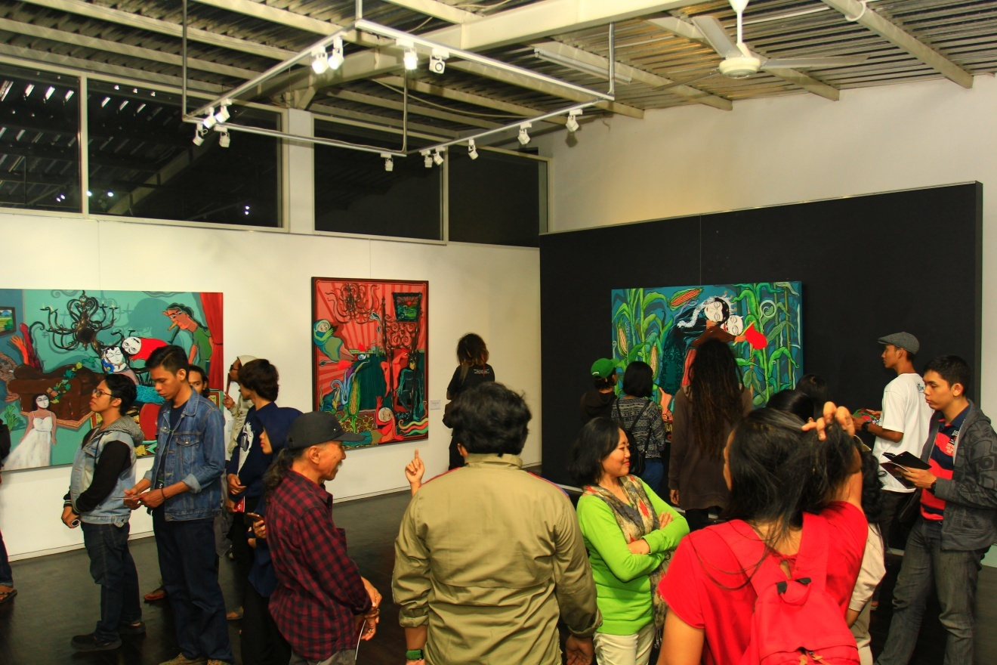  
 Gambar 6. Pameran tunggal Tri Wahyudi di Indie Art House Yogyakarta tahun 2017

1. Pameran Khusus

Pameran khusus adalah pameran yang biaya penyelenggaraannya sepenuhnya ditanggung lembaga tertentu misalnya oleh Galeri Nasional Indonesia, museum dan lembaga lain. Materi yang dipamerkan dapat merupakan koleksi lembaga tersebut atau milik seniman atau kolektor lainnya. Penyelenggaraan pameran khusus mencapai 2 atau 3 kali dalam setahun.

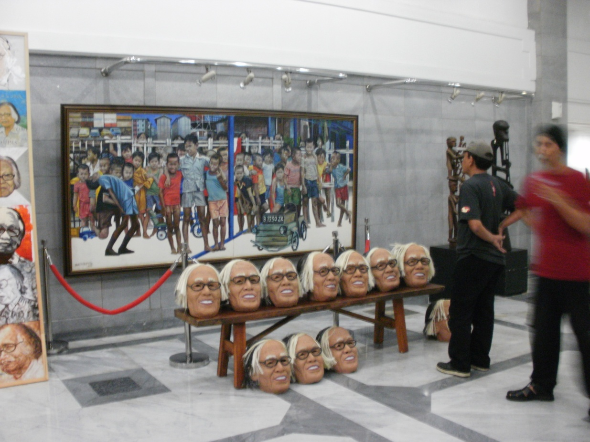

Gambar 7. Pameran Slenco, dalam rangka 30 tahun Bentara Budaya di BBJ

1. Pameran Keliling Kegiatan pameran ini dilakukan dengan cara menyajikan karya-karya koleksi lembaga profesional atau pemerintah seperti Galeri Nasional Indonesia, musium, maupun karya seniman di luar instansi tersebut ke berbagai daerah di Indonesia dan atau di luar negeri. Kegiatan ini merupakan kerjasama antar berbagai pihak. Waktu penyelenggaraan pameran minimal berlangsung selama 10 hari.

Quiz:

Untuk mengetahui pemahaman Anda terhadap materi yang telah dipelajari, silahkan Anda mengejakan materi quiz dibawah ini :

1. Apa yang dimaksud dengan pameran?

2. Sebutkan manfaat penyelenggaran pameran seni rupa.

3. Jelaskan tiga fungsi pameran seni rupa.

4. Sebutkan empat persyaratan penyelenggaraan pameran.